Tillsynsbegäran – information om höga naturvärden och fridlysta arter i avverkningsanmälan A 30048-2026 i Arvidsjaurs kommun
Denna tillsynsbegäran behandlar höga naturvärden i avverkningsanmälan A 30048-2026 i Arvidsjaurs kommun som inkom 2026-07-03 och omfattar 4,4 ha.
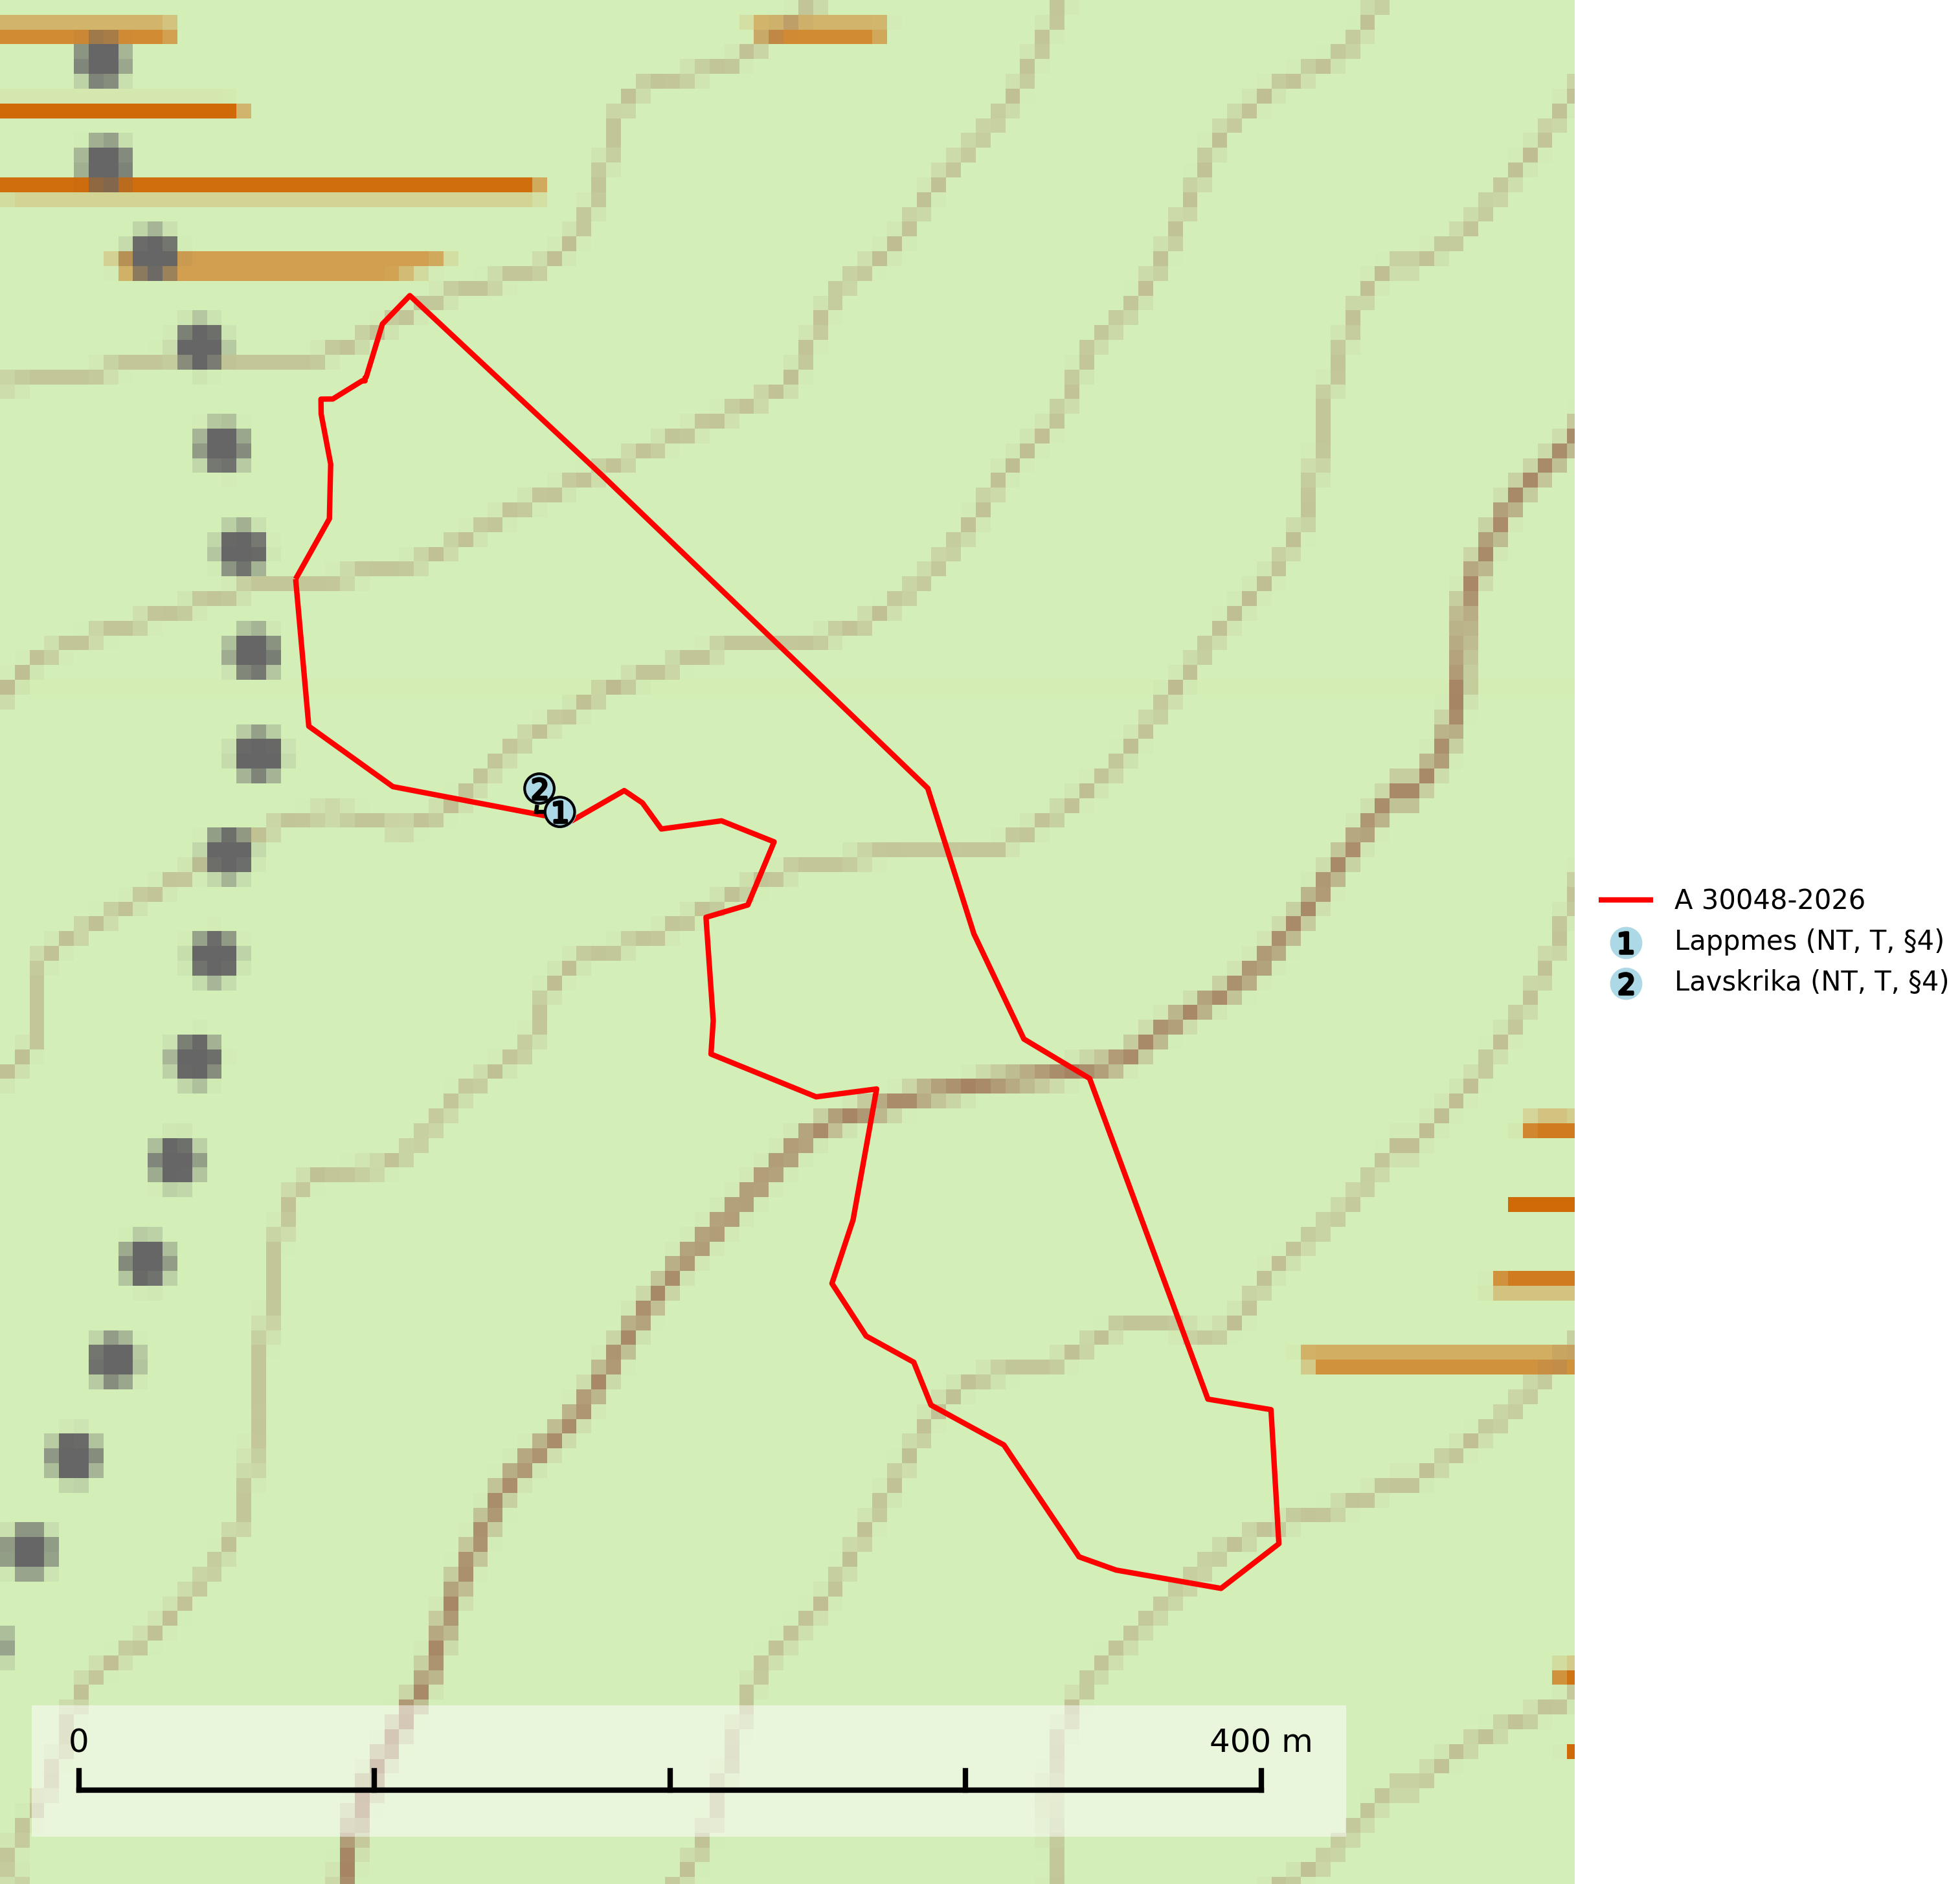
Figur 1. Fyndplatser för naturvårdsarter i avverkningsanmälan. Markörer utan svart kant är placerade på fyndplatsen. Markörer med svart kant är placerade vid sidan av fyndplatsen och har ett svart streck som visar fyndplatsens exakta position. Kartans mittpunktskoordinat är N 7309917, E 683441 i SWEREF 99 TM.
I avverkningsanmälan finns fynd av 2 naturvårdsarter, varav 2 är rödlistade, 2 är fridlysta och 2 är typiska (T): lappmes (NT, T, §4) och lavskrika (NT, T, §4). Se Figur 1.

Tillsynsbegäran
Vi begär härmed att Skogsstyrelsen fattar beslut enligt miljöbalken som säkerställer att skogens höga naturvärden bevaras samt att EU-lagstiftning efterlevs och att artskyddsbrott förhindras.
Vi önskar även ta del av de ställningstaganden och beslut som myndigheten meddelar till följd av aktuell avverkningsanmälan och föreningens inlaga (se 34 § förvaltningslagen).

Naturvårdsarter och fridlysta arter
Nedan följer beskrivningar av de naturvårdsarter och fridlysta arter som har sina livsmiljöer och växtplatser i den avverkningsanmälda skogen. Se även ytterligare artfakta i BILAGA 1. De påträffade naturvårdsarterna är ett tydligt kvitto på att det rör sig om en skog med höga naturvärden.
Lappmes (NT, §4), som är typisk art för 9010 Taiga, rödlistad som nära hotad och prioriterad art i Skogsvårdslagen, har minskat med 17,5 (5–30) % under de senaste 10 åren. Lappmesen är en mycket stationär art som häckar i norra Sveriges barr- och blandskogar samt i fjällbjörkskogen. Arten missgynnas starkt av skogsbruk och studier har visat att överlevnaden och vikten hos flygga ungfåglar är högre i naturskog än i gallrad skog. Hemområdesstorleken under häckningstid anges uppgå till 15–20 ha, men kan i marginella habitat vara mycket större, 50–100 ha. Minsta areal äldre skog med observationer under häckningstid i norra Finland var 15 ha. Minskningstakten för den svenska populationen bedöms vara nära gränsvärdet för Sårbar (VU). (A2bc) (SLU Artdatabanken, 2024; Skogsstyrelsen, 2016).
Lavskrika (NT, §4) är rödlistad som nära hotad och fridlyst enligt 4§ artskyddsförordningen. Den har minskat med 20 (10–30) % under de senaste 15 åren och minskningstakten bedöms vara nära gränsvärdet för sårbar (VU). Lavskrikan är en mycket stationär fågel, som häckar i äldre, slutna och hänglavsrika barrskogar. Nyckelfaktorer är flerskiktad skog med rik undervegetation samt riklig förekomst av hänglavar. Reviren är livslånga med hemområden som varierar mellan 50 och 150 ha. Inom ett revir av hög kvalitet finns det som regel ett eller flera kärnområden (1–20 ha) med relativt tät flerskiktad granskog. Arten missgynnas när flerskiktad skog omförs till enskiktade bestånd och även röjning och hård gallring är starkt negativt. Lavskrikan har relativt stora hemområden och försvinner när den äldre skogen fragmenteras, särskilt allvarligt är när kärnområdena avverkas. Den försvinner successivt framför allt vid dess utbredningsgränser och populationen har minskat kontinuerligt under 2000-talet. Lavskrika är typisk art för 9010 Taiga (SLU Artdatabanken, 2026; Skogsstyrelsen 2016).

EU:s fågeldirektiv
Europeiska unionens medlemsländer är skyldiga att agera i enlighet med EU:s fågeldirektiv där det uttryckligen står att direktivet gäller för fåglar samt för deras ägg, bon och livsmiljöer (artikel 1). Vidare att de åtgärder som vidtas inte får leda till en försämring av den nuvarande situationen beträffande bevarandet av de fågelarter som avses i artikel 1 (artikel 13). Fågeldirektivet är styrande för tillsynsansvariga myndigheters ärendehantering, ställningstaganden och beslutsfattande.

BILAGA 1 – Fridlysta arter

Lappmes – ekologi samt krav på livsmiljön
Lappmes (NT, §4) är en mycket stationär art som häckar i norra Sveriges barr- och blandskogar samt i fjällbjörkskogen. Utbredningen i såväl Finland, Norge och Sverige har krympt och hos oss är den nu vanligast i fjällnära områden där det finns större arealer av naturskog kvar (Skogsstyrelsen, 2016). Minskningstakten har uppgått till 17,5 (5–30) % under de senaste 10 åren. Bedömningen baseras på ett för arten lämpligt abundansindex och minskad geografisk utbredning och/eller försämrad habitatkvalitet. Baserat på de troligaste värdena hamnar arten i kategorin Nära hotad (NT). Minskningstakten för den svenska populationen bedöms vara nära gränsvärdet för Sårbar (VU). (A2bc) (SLU Artdatabanken, 2024).
Tyngdpunkten i förekomsten är knuten till områden med sammanhängande äldre barrskog men lappmesen häckar även i fjällbjörkszonen (dock i mycket lägre tätheter). Lappmesen häckar i naturliga hål och hackspetthål i stående träd och högstubbar. Håligheter används även som sovplatser under vintern. Lappmesen är till största delen en stannfågel – i synnerhet gamla fåglar förefaller vara extremt hemortstrogna. Ungfåglar kan dock vissa år vandra ut i stor omfattning (SLU Artdatabanken, 2024).
Studier i Finland och Norge tyder på att lappmesen missgynnas starkt av skogsbruk. Högre överlevnad och högre vikter hos flygga ungfåglar rapporteras från naturskog än i gallrad skog. Från norra Finland rapporteras födobrist vara en viktigare faktor än predation för överlevnaden i bostadiet. Hemområdesstorleken under häckningstid anges uppgå till 15–20 ha, men kan i marginella habitat vara mycket större, 50–100 ha. Minsta areal äldre skog med observationer under häckningstid i norra Finland var 15 ha (SLU Artdatabanken, 2024).
Lappmesen missgynnas när skogen blir alltför fragmenterad, och understiger arealen sammanhängande lämplig miljö 15 hektar så överges reviret. Brist på naturliga hål och hackspetthål samt brist på döda murkna löv- och barrträd där lappmesen själv kan mejsla ut bohål är starkt negativ. Lappmes är typisk art för 9010 Taiga och fridlyst enligt 4§ artskyddsförordningen (Skogsstyrelsen, 2016; SLU Artdatabanken, 2024).

Referenser – lappmes
Skogsstyrelsen, 2016. Vägledning för hänsyn till lappmes. Vägledningar och kunskapsstöd artskydd - Skogsstyrelsen
SLU Artdatabanken, 2024. Artfakta: lappmes (Poecile cinctus). https://artfakta.se/taxa/103022

Lavskrika – ekologi samt krav på livsmiljön
Lavskrika är rödlistad som nära hotad (NT), fridlyst enligt 4 § artskyddsförordningen (2007:845) och ingår i förteckningen över prioriterade arter i Skogsstyrelsens föreskrifter och allmänna råd (SKSFS 2011:7) bilaga 4. Lavskrikan är en mycket stationär fågel, som häckar i äldre, slutna och hänglavsrika barrskogar. Nyckelfaktorer är flerskiktad skog med rik undervegetation samt riklig förekomst av hänglavar (SLU Artdatabanken, 2026).
I Skogsstyrelsens vägledning för hänsyn till fåglar står bland annat att: “Reviren är livslånga med hemområden som varierar mellan 50 och 150 ha. Hemområdena har inga fasta gränser utan det handlar mera om de yttre gränserna för familjegruppernas rörelser. Lavskrikan undviker att förflytta sig över stora öppna områden och hemområdesstorleken är därför större i områden fragmenterade av hyggen och yngre skog än i områden med i sammanhängande äldre skog. Det finns studier som antyder att det inom ett revir bör finnas maximalt 15 % öppna ytor och ungskog. Inom ett revir av hög kvalitet finns det som regel ett eller flera kärnområden (1–20 ha) med relativt tät flerskiktad granskog.” Vidare att: “Arten missgynnas när flerskiktad skog omförs till enskiktade bestånd. Även skogsskötsel med återkommande röjning och hård gallring är starkt negativt. Lavskrikan har relativt stora hemområden och försvinner när den äldre skogen fragmenteras, särskilt allvarligt är när kärnområdena avverkas.” (Skogsstyrelsen 2016).
Populationen har minskat med 20 (10–30) % under de senaste 15 åren och minskningstakten bedöms vara nära gränsvärdet för sårbar (VU). Arten försvinner successivt framför allt vid dess utbredningsgränser och populationen har minskat kontinuerligt under 2000-talet. Lavskrika är typisk art för 9010 Taiga (SLU Artdatabanken, 2026).

Referenser – lavskrika
Skogsstyrelsen, 2016. Vägledning för hänsyn till fåglar – lavskrika. https://www.skogsstyrelsen.se/globalassets/lag-och-tillsyn/artskydd/vagledningar-for-hansyn-till-faglar/lavskrika-vagledning-hansyn.pdf
SLU Artdatabanken, 2026. Artfaktablad. Naturvård – artfakta. SLU Artdatabanken, Uppsala

